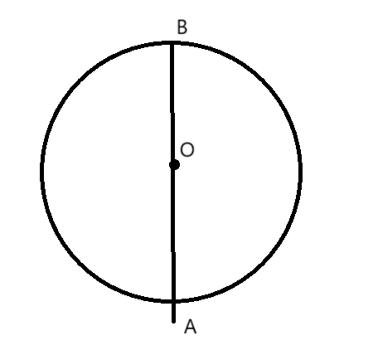

A կետը չի պատկանում



36o



7.1+7.1=14.2